PROJETO DE DECRETO LEGISLATIVO Nº 42/2019

Data: 17 de junho de 2019

Concede Mérito Educativo à Escola Municipal Matilde Luiza Zanatta Gomes, localizada no Assentamento Jonas Pinheiro, município de Sorriso/MT.

Vereadores abaixo assinados, com assento nesta Casa, com fulcro nos Artigos 108 do Regimento Interno e na Resolução nº 06/2018, encaminham para deliberação do Soberano Plenário o seguinte Projeto de Decreto Legislativo:

Art. 1º Fica concedida a distinção honorífica ‘Mérito Educativo’ à Escola Municipal Matilde Luiza Zanatta Gomes localizada no Assentamento Jonas Pinheiro, município de Sorriso/MT.

Art. 2º A referida homenagem deve-se pelo trabalho desenvolvimento em benefício à Comunidade rural do Assentamento Jonas Pinheiro.

Art. 3º Em anexo, justificativa que evidencia o mérito da homenagem, a qual faz parte integrante deste Decreto Legislativo.

Art. 4º Este Decreto Legislativo entra em vigor na data de sua publicação.

Câmara Municipal de Sorriso, Estado de Mato Grosso, em 17 de junho de 2019.

BRUNO DELGADO  Vereador PMB | CLAUDIO OLIVEIRA  Vereador PR | DAMIANI NA TV  Vereador PSC | DIRCEU ZANATTA  Vereador MDB
ELISA ABRAHÃO  Vereadora PRP | FÁBIO GAVASSO  Vereador PSB | MAURICIO GOMES  Vereador PSB | NEREU BRESOLIN  Vereador DEM

PROFª. MARISA  Vereadora PTB | PROFª. SILVANA  Vereadora PTB | TOCO BAGGIO  Vereador PSDB

JUSTIFICATIVA

A Escola Municipal Matilde Luiza Zanatta Gomes, localizada no Assentamento Jonas Pinheiro, município de Sorriso/MT, foi criada no ano de 2016. Pela Lei nº 2.668, de 07 de dezembro de 2016, teve a denominação de Escola Municipal Matilde Luiza Zanatta Gomes, em homenagem à professora da rede municipal de ensino.

Matilde Luiza Zanatta Gomes nasceu dia 13 de março de 1957, na comunidade de São Luiz Gonzaga, no município de Ibicaré, Santa Catarina. Em julho de 1993 veio para Sorriso/MT, onde continuou a sua missão de ensinar, alfabetizar, catequizar. Trabalhou em algumas escolas municipais tais como: São Domingos, Valter Leite Pereira, Flor do Amanhã e Leonel Brizola atuando como professora, coordenadora e diretora até sua aposentadoria. Em 06/ 07/ 2013 sofreu um acidente que ceifou sua vida. Em sua homenagem denominaram esta escola.

A Escola atende da Educação Infantil pré I ao Ensino Fundamental até o quinto ano. Está localizada no lote 166 BR 163 KM 770, Assentamento Jonas Pinheiro. Passou a funcionar em 13 de fevereiro de dois mil e dezessete (13/02/2017), onde permanece até hoje. Possui 98 (noventa e oito) alunos, 3 (três) apoiadoras, 6 (seis) professores, 1 (um) diretor e 1 (uma) coordenadora.

Em um projeto de apoiar as famílias do campo esta escola foi instalada, visando fortalecer e disponibilizar serviços públicos aquelas famílias mais distantes do centro urbano e de menor poder aquisitivo. O poder público mais próximo do cidadão.

Atualmente a escola é o ponto de referência das famílias do Assentamento. Para as associações, as cooperativas e entidades se encontrarem a fim de organizar, qualificar, orientar, reunir, para o desenvolvimento em todos os aspectos daquela população.

A escola em um programa de desenvolvimento pedagógico de educação para o campo, integrada com estas famílias e demais órgãos públicos e entidades privadas, busca o melhor para esta gente no que se referem os aspectos econômicos, sociais, cognitivos e culturais, tornando-se merecedora deste título de mérito educativo.

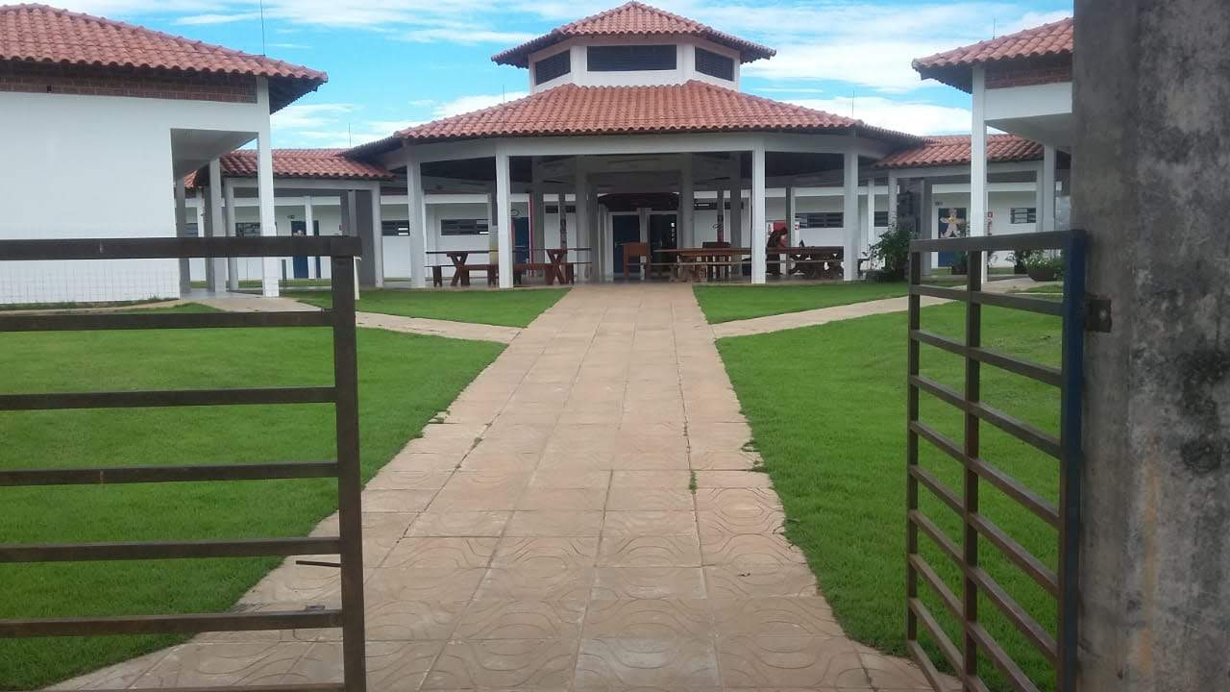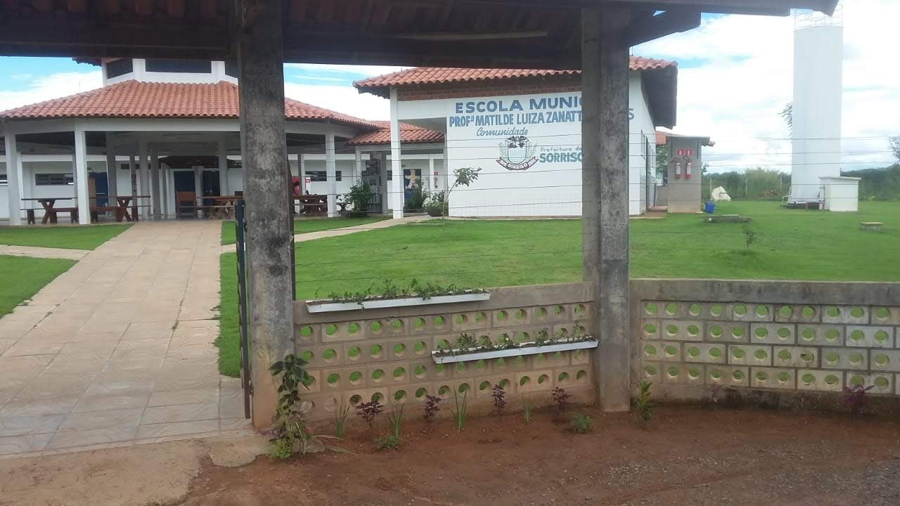






Câmara Municipal de Sorriso, Estado de Mato Grosso, em 17 de junho de 2019.

BRUNO DELGADO  Vereador PMB | CLAUDIO OLIVEIRA  Vereador PR | DAMIANI NA TV  Vereador PSC | DIRCEU ZANATTA  Vereador MDB
ELISA ABRAHÃO  Vereadora PRP | FÁBIO GAVASSO  Vereador PSB | MAURICIO GOMES  Vereador PSB | NEREU BRESOLIN  Vereador DEM

PROFª. MARISA  Vereadora PTB | PROFª. SILVANA  Vereadora PTB | TOCO BAGGIO  Vereador PSDB

